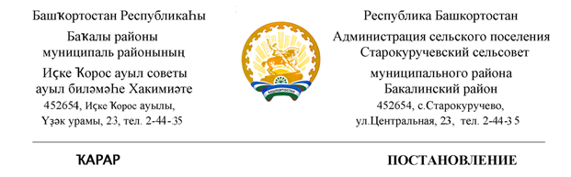
04 февраль 2021 й. № 26 04 февраля 2021 г.
«Об организации подомового обхода граждан в целях профилактики пожарной безопасности на территории сельского поселения Старокуручевский сельсовет»
В целях стабилизации обстановки с пожарами ,администрация сельского поселения Старокуручевский сельсовет
Постановляет:
1.05 февраля 2021 года в д.Балчиклы провести проверки частного и муниципального жилого фонда ,организовать инструктаж о мерах пожарной безопасности.
2.Для проведения профилактического рейда создать рабочую комиссию в следующем составе:
Сабанаев В.А- староста д.Балчиклы
Бикеева З.М.- актив д.Балчиклы
Гибадуллин М.М – актив д.Балчиклы(по согласованию)
Садыкова Л.М.- специалист-землеустроитель СП Старокуручевский сельсовет
Калимуллина А.Ф.- специалист по делам молодежи СП Старокуручевский сельсовет
Шаймухаметова А.А - специалист сельского поселения Старокуручевский сельсовет.
3. В целях недопущения распространения случаев заболеваний COVID-19 необходимо соблюдать все меры предосторожности.
4.Контроль за исполнением настоящего Постановления оставляю за собой.

Глава сельского поселения
Старокуручевский сельсовет И.М.Маннапов

